МІНІСТЕРСТВО ОХОРОНИ ЗДОРОВ'Я УКРАЇНИ
Національний медичний університет ім.О.О.Богомольця
ЗАТВЕРДЖЕНО
на методичній нараді
кафедри анестезіології та інтенсивної терапії
завідувач кафедри
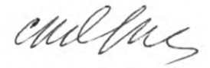доц. С.М. Ярославська
протокол № 1“27” серпня 2025 р.

МЕТОДИЧНІ РЕКОМЕНДАЦІЇ
для студентів
Навчальна дисципліна | Екстрена медична допомога
Модуль № | 1
Змістовний модуль № | 1
Тема заняття | “Екстрена медична допомога при механічних травмах”
Курс | 5
Факультет | Медичні факультети: №1, №2, №3, ФПЛЗСУ  Стоматологічний та медико-психологічний факультети.
Спеціальність | 222 «Медицина»  228 «Педіатрія»  225 «Медична психологія»  221 «Стоматологія»

Київ – 2025
Методичні рекомендації складено на основі типової навчальної програми співробітниками кафедри анестезіології та інтенсивної терапії Національного медичного університету імені О.О. Богомольця: проф.
д.мед.н. С.О. Дубровим, асист. А.О. Котляр, асист. Г.Б. Понятовською, асист. С.О. Середою, асист. М.В. Денисюком, асист, к.мед.н. М.Ю. Мамоновою.

Методичні рекомендації схвалено на засіданні кафедри анестезіології та інтенсивної терапії (протокол № 1 від 27 серпня 2025 р.)

В.о. завідувача кафедри анестезіології
та інтенсивної терапії
канд. мед. наук, доцент. С.М. Ярославська

на засіданні Циклової методичної комісії з Педіатрії
(протокол № 1 від “29” серпня 2025 р.)
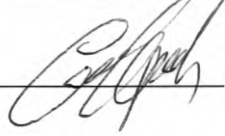
професор, д.мед.н. Кривопустов С.П.

на засіданні Циклової методичної комісії з хірургічних дисциплін
(протокол № 1 від “14” вересня 2025 р.)
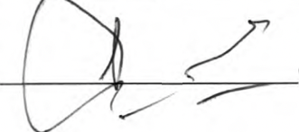

доцент, к.мед.н. Стеценко О.П.

Актуальність теми:
Велику частку в інвалідизації та смертності пацієнтів на догоспітальному етапі скаладають механічні травми внаслідок падінь з висоти, ДТП, надзвичайних ситуацій на виробництві тощо. Біль
шість з них може бути ефективно ліквідована за умови своєчасного надання екстреної медичної допомоги відповідно до стандартів сучасних настанов та рекомендацій.

- Навчальні цілі заняття:
Студенти повинні:
  - знати: o особливості проведення первинного та вторинного огляду травмованого пацієнта
    - виявити життєвозагрожуючі стани та вміти їх ліквідовувати o сучасні методи зупинки кровотечі
    - настанови лікування пацієнтів з травмою голови, грудної клітки, живота, кінцівок
    - настанови щодо лікування постраждалих внаслідок ДТП
  - оволодіти навичками:
    - проведення первинного і вторинного огляду пацієнтів з механічними травмами
    - ранньої діагностики та зупинки зовнішніх кровотеч o проведення ранньої рідинної ресусусцитації у пацієнтів з геморагічним шоком
    - розрахунку інфузії при опіковій травмі
    - виявлення та контролю життєвозагрожуючих аритмій при електротравмі
    - методикою зняття шлема з постраждалого при мотоциклетній травмі
    - іммобілізації хребта при підозрі на травму хребта

- Зміст теми: Огляд пацієнта
Первинний огляд за схемою СABCDE
С - Контроль кровотечі.
  - - Дихальні шляхи:
а) оцініть прохідність дихальних шляхів під час опитування пацієнта, зверніть увагу на наявність стридору та вільного руху повітря;
б) огляньте на наявність ушкоджень, що можуть призвести до обструкції дихальних шляхів, включаючи нестабільні переломи в області обличчя, гематому шиї, яка збільшується, кров або блювотиння в дихальних шляхах, опіки обличчя/інгаляційні травми;
в) оцініть рівень свідомості на предмет здатності самостійного контролю прохідності дихальних шляхів: пацієнти з балом 8 і менше за ШКГ можуть потребувати захисту дихальних шляхів.
  - - Дихання:
а) оцініть частоту дихання та наявні дихальні зусилля;
б) оцініть симетрію рухів грудної клітки; C - Циркуляція:
а) оцініть АТ та ЧСС;
б) ознаки геморагічного шоку: тахікардія, гіпотензія, бліда,
холодна та волога шкіра, капілярне наповнення довше 2 сек.
D - Порушення свідомості:
а) оцініть неврологічний статус
б) оцініть загальну моторику кінцівок;
в) оцініть наявність клінічних ознак черепно-мозкової травми:
      - розміри та реакцію зіниць
      - латеральні моторні ознаки - дистонію.
E - Вплив зовнішнього середовища:
а) швидкий огляд всього тіла, виявлення можливих проникаючих ран або інших тупих травм. Необхідно загорнути пацієнта в термоковдру та за можливості обстежити спину; б) попередьте виникнення гіпотермії.
в) огляд місця події для виявлення можливого механізму, причини травми.
Лікувальні маніпуляції:
С - Контроль кровотечі
Зупиніть масивні кровотечі.
Пацієнти з масивною кровотечею, нестабільною гемодинамікою, проникаючою травмою тулуба або ознаками ЧМТ зазвичай потребують негайного хірургічного втручання. Мінімізуйте час знаходження на місці події (оптимально - менше 10 хв) та розпочніть швидке транспортування у спеціалізований лікувальний заклад.
A - Дихальні шляхи
a) забезпечте прохідність, зважаючи на можливу травму шийного відділу хребта
б) у разі неадекватного дихання вентилюйте з допомогою мішка АМБУ та застосуйте повітроводи. Якщо пацієнт не здатний самостійно контролювати дихальні шляхи, застосуйте ротовий повітровід (назальний повітровід не слід використовуватись при травмі обличчя або можливому переломі основи черепа)
в) при наростаючій обструкції дихальних шляхів або порушенні стану свідомості, яке може бути загрозою втрати самостійного контролю прохідності дихальних шляхів, забезпечте повний контроль дихальних шляхів відповідно до наявного обладнання та клінічного досвіду B - Дихання:
a) за відсутності або ослабленому диханні та гіпотензії слід підозрювати наявність напруженого пневмотораксу та провести голкову декомпресію;
б) при проникаючій травмі грудної клітки необхідно використати оклюзійну пов’язку (П-подібну)
в) постійно здійснюйте моніторинг сатурації крові та, за необхідності, забезпечте додаткову оксигенотерапію.
C - Циркуляція:
Якщо таз нестабільний і у пацієнта гіпотензія, зафіксуйте таз за допомогою спеціального фіксуючого пояса або простирадла.
Забезпечте в/в доступ.
Інфузійнка терапія. а) дорослі:
- при систолічному тиску вище 90 мм.рт.ст. інфузійна терапія не потрібна - при систолічному тиску нижче 90 мм.рт.ст. або ЧСС вище 120, проводьте інфузійну терапію та повторно проведіть оцінку пацієнта
- проникаюча травма: мета інфузійної ресусцитацїі - підняття систолічного тиску до 90 мм.рт.ст. (або появи периферичного пульсу)
- пошкодження голови: показник систолічного тиску 100-120 мм.рт.ст., уникайте гіпотензії для підтримки церебральної перфузії; б) діти:
- якщо у дитини наявна тахікардія з ознаками поганої перфузії (низький АТ, капілярне наповнення довше 2 сек, порушений стан свідомості, гіпоксія, слабкий пульс, блідість або волога/прохолодна шкіра), введіть 20 мл/кг кристалоїдів болюсно та проведіть повторну оцінку
- - Порушення свідомості
При ознаках ЧМТ діяти відповідно до настанов «Травма голови» (див.
нижче)
- - Вплив зовнішнього середовища
Особливості ознак навколишнього середовища з високою вірогідністю допоможуть визначити механізм, характер., причину травми.
Важливим є уникнення гіпотермії пацієнта: а) зніміть мокрий одяг;
б) застосуйте термоковдру для запобігання подальшої втрати тепла

Вторинний огляд - проведення швидкого травма-огляду «з голови до п’ят». (див. вище)
Важливим при виконанні будь-яких маніпуляцій підтримувати рівне положення хребта, підозрюючи його травму, особливо при
високоенергетичних травмах (ДТП, падіння з висоти тощо)
При наявності переломів кінцівок – накладіть шину
Проведіть адекватне знеболення
Важливо проводити повторні огляди пацієнта!

Травми кінцівок. Контроль зовнішніх кровотеч
Огляд травмованої кінцівки:
- Оцініть очевидну зовнішню деформацію, скорочення, ротацію або нестабільність.
- Неврологічний статус кінцівки:
a) чутливість при легкому дотику;
б) наявність дистальної рухливості кінцівки.
3. Стан судин кінцівки:
a) блідість;
б) пульс;
в) капілярне наповнення;
г) об’єм кровотечі/крововтрати з оцінкою кольору крові (венозна або артеріальна) і наявності/відсутності пульсації.
Лікувальні дії
- Контроль кровотечі.
  - Застосуйте техніку прямого тиску на рану, після цього накладіть давлячу пов’язку.
  - Якщо прямий тиск/туга пов’язка не дає ефекту:
а) якщо місце кровотечі дозволяє накласти джгут, накладіть на кінцівку джгут:
    - кровоспинний джгут має розташовуватись на 4-5 сантиметрів вище від верхнього краю рани. Не слід накладати джгут в області суглобів. Джгут слід накладати до повної зупинки кровотечі та відсутності дистального пульсу на кінцівці
    - якщо кровотеча продовжується, застосуйте ще один джгут проксимально до першого
    - при пораненнях стегна, застосуйте два джгута один біля одного і поступово затягніть їх до зникнення дистального пульсу; При застосуванні кровоспинного джгута:
a) переконайтеся, що він досить щільний, щоб перекрити дистальний пульс, щоб уникнути компартмент-синдрому;
б) впевніться в тому, що джгут добре видно та інші фахівці зможуть його побачити або розпізнати наявність;
в) не прикривайте джгут бинтами або одягом.
г) комерційні/апробовані джгути є більш підходящими, ніж
імпровізовані

- Вкажіть час накладання на видимому місці на тілі пацієнта.
- У разі накладання пов’язки або джгута проводьте періодичний огляд для вчасного виявлення можливого відновлення кровотечі. Перевірте чи просяк бинт кров’ю або чи продовжується кровотеча дистально джгута. НЕ ЗНІМАЙТЕ джгут або пов’язку для оцінки кровотечі.
б) якщо місце кровотечі не дозволяє накласти джгут (тобто травма сполучення), щільно забинтуйте її гемостатичним бинтом і застосуйте прямий тиск.
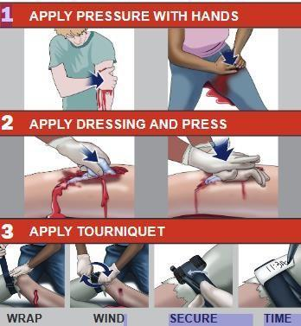

1.3. Пошкодження паху/підпахвової зони:
а) застосуйте прямий тиск на рану;
б) якщо кровотеча продовжується, щільно забинтуйте її гемостатичним бинтом і застосуйте прямий тиск;
За умов відсутності гемостатичних бинтів проводьте тампонування рани звичайним бинтом.
в) розгляньте можливість використання пристрою гемостатичного з'єднання за наявності.
- Контролюйте біль
  - Знеболення має проводитися за підозри на переломи.
  - У разі застосування джгута пацієнту у свідомості може знадобитися введення знеболюючих препаратів, щоб контролювати біль від джгута.
- Стабілізація підозрюваних переломів.
  - Проведіть знеболення перед початком руху можливого перелому.
  - При зникненні дистального пульсу слід обережно надати анатомічного положення кінцівці.
  - Використовуйте іммобілізаційні шини для знерухомлення можливого перелому.
  - За можливості підніміть зламану кінцівку вище рівня серця для мінімізації набряку.
  - Застосуйте локально холод для мінімізації набряку за підозри на перелом або пошкодженні м’яких тканин, не прикладайте лід безпосередньо до шкіри. 3.6. Повторно оцінюйте дистальний пульс та неврологічну функцію після кожної маніпуляції або накладання шини при переломах/вивихах.

Геморагічний шок
Шок - це стан неадекватної перфузії, що не забезпечує фізіологічних потреб тканин органів. При геморагічному шоці зменшення перфузії тканин призводить до недостатньої доставки кисню для клітинного функціонування.
Випадкові травми залишаються провідною причиною смерті людей віком 1-44 роки. Гем я орагічний шок є провідною причиною смерті пацієнтів з травмами.
Ознаками недостатньої перфузії є:
- а) порушення стану свідомості;
- б) затримане/швидке капілярне наповнення;
- в) гіпоксія (показник сатурації крові менше 94%);
- г) зниження сечовиділення; д
- ґ) частота дихання більше 20/хв у дорослих або вище у дітей (залежно від віку);
- д) гіпотензія залежно від віку (найнижчий прийнятний показник систолічного артеріального тиску): o молодше одного року 60 мм.рт.ст. o від 1 до 10 років (2) - 70мм.рт.ст.
o старше 10 років 90 мм.рт.ст.;
- е) бради- або тахікардія;
- є) холодна/мармурова або гіперемована шкіра.
Результати фізичного огляду (при проведення швидкого травма-огляду) можуть включати наступне:
Голова, вуха, очі, ніс і ротова порожнина
- Джерела кровотечі зазвичай очевидні.
- Кровопостачання шкіри голови багате і може викликати значні крововиливи.
- Внутрішньочерепних крововиливів зазвичай недостатньо, щоб викликати шок, за винятком, можливо, дуже маленьких дітей.
Грудна клітка
- При фізикальному огляді можна виявити крововилив у грудні порожнини (плевральну, середостінну, перикардіальну). Для підтвердження часто потрібні додаткові дослідження.
- Ознаки гемотораксу можуть включати респіраторний дистрес, зменшення дихальних шумів та тупість при перкусії.
- Напружений гемоторакс, або гемоторакс зі стисненням серця та контрлатеральної легені, спричиняє розтягнення яремної вени та гемодинамічну та дихальну декомпенсацію.
- При тампонаді перикарда часто зустрічається класична тріада приглушених тонів серця, розширення яремної вени та гіпотензія, але ці ознаки можуть бути важко оцінені на тлі реанімації.
Живіт
- Травми печінки або селезінки є поширеними причинами геморагічного шоку. Спонтанний розрив аневризми черевної аорти також може спричинити важкі внутрішньочеревні крововиливи та шок.
- Кров подразнює порожнину очеревини; дифузна болючість та перитоніт є поширеними явищами при наявності крові. Однак пацієнт зі зміненим психічним статусом або множинними супутніми травмами може не мати класичних ознак та симптомів під час фізикального огляду.
- Прогресуюче здуття живота при геморагічному шоці в значній мірі свідчить про внутрішньочеревну кровотечу.
Таз
- Переломи можуть викликати велику кровотечу. Необхідно запідозрити ретроперитонеальну кровотечу.
- Фланковий екхімоз може свідчити про ретроперитонеальну кровотечу.
Кінцівки
- Можуть бути очевидні крововиливи внаслідок травм кінцівок або тканини можуть приховувати значну кровотечу.
- Переломи стегнової кістки можуть спричинити значну крововтрату.
Лікувальні дії:
Лікування геморагічного шоку має бути спрямоване на оптимізацію перфузії та доставки кисню до життєво важливих органів.
Діагностику та лікування основної причини кровотечі необхідно проводити швидко та одночасно з лікуванням шоку.
Стандартна допомога включає швидку оцінку та швидку транспортування до відповідного центру для оцінки та остаточної допомоги.
Внутрішньовенний доступ та рідинна ресусцитація – стандарт надання допомоги на догоспітальному етапі. Забезпечте в/в доступ - у разі невдачі після двох спроб або протягом 90 сек., необхідно забезпечити в/к доступ.
В/в рідини (30 мл/кг ізотонічної рідини; максимум 1 літр) протягом менш ніж
15 хвилин, використовуючи метод забору рідини в шприц і введення його через в/в катетер (переважно у дітей). Можна повторити тричі, в залежності від загального стану пацієнта.
Цільовий систолічний артеріальний тиск становить 80-90 мм рт. ст. Слід уникати надмірного використання 0,9 % розчину NaCl. Пацієнтам з важкими травмами голови слід уникати гіпотонічних розчинів, таких як лактат Рінгера.
Проте при геморагічному шоці частим є необхідність у перевливанні препаратів крові, що може бути виконано лише в умовах ВРІТ.
Оксигенотерапія – метою є досягнення рівня сатурації крові 94-98%.

Травми обличчя, зубів
Ізольована травма обличчя може включати травму очей, носа, вух, серединної зони обличчя, щелепи, зубного ряду
При первинному огляді пацієнта з травмою обличчя, проводять огляд за алгоритмом АВСDE з особливим фокусом на оцінці здатності самостійного контролю дихальних шляхів, звертаючи увагу на:
a) стабільність серединної зони обличчя;
б) стабільність щелепи;
в) стабільність зубного ряду (погано закріплені зуби потребують уваги
для попередження можливої аспірації).
Звертають увагу на ймовірну масивну кровотечу, особливо при травмах ротової порожнини, глибоких пораненнях обличчя, травмі носа (епістаксис).
Важливим є оцінка шийного відділу хребта, особливо при наявності болю в шиї, патологічних викривленнях, випинаннях, гематомах у цій ділянці.
При оцінці свідомості важливо запідозрити наявність ознак ЧМТ.
Лікувальні дії:
- Проведіть кисневу терапію з метою досягнення сатурації на рівні 9498%.
- Забезпечте в/в доступ за потреби для інфузії рідин та препаратів.
- Знеболення відповідно до настанов.
- Травматичний вивих зуба (дентальна авульсія)
  - не торкайтесь кореня звисаючого зубу, не виривайте зуб;
б) підніміть коронку, якщо вона забруднилась - промийте холодною водою протягом 10 секунд;
в) покладіть у контейнер сольовим розчином. Як альтернативний варіант, притомний пацієнт може тримати зуб в роті зі слиною в якості середовища для зберігання.
- Травма ока:
  - застосуйте захисний щиток;
б) якщо очне яблуко відірване, не намагайтесь його вправити. Вкрийте зволоженим фізіологічним розчином бинтом та покладіть в чашу навколо нього.
- Нестабільна щелепа:
  - очікуйте неможливість ефективного спльовування/ковтання, тому приготуйте аспіратор;
б) транспортуйте в сидячому положенні з розташованим лотком для спльовування.
- Носова кровотеча - затисніть ніздрі (або попросіть пацієнта самостійно це робити) протягом 10-15 хвилин.
- Авульсія носа/вух:
  - зберіть залишки тканин, якщо це не збільшує час перебування на
місці події;
б) транспортуйте зібрані тканини обгорнутим сухим стерильним бинтом та покладеними в пластиковий пакет, який тримайте на льоду;
в) серйозні рани носа та вух перев’язати вологими стерильними
бинтами.
При наявності будь-яких інородніх тіл в оці, товщі шкіри, вусі тощо мінімізуйте їх рухи, уникайте видалення їх у в’язку з високим ризиком кровотечі.

Травми голови
Оцінка стану пацієнта включає:
- Фіксація шийного відділу хребта.
- Первинний огляд відповідно до настанови «Загальна травма».
- Моніторинг:
а) постійна пульсоксиметрія;
б) періодично перевіряйте АТ;
в) початкова оцінка неврологічного стану та повторна оцінка при будь-якій зміні свідомості;
г) помірна/сильна травма голови - застосовуйте безперервну форму сигналу ETCO2, якщо вона є.
- Вторинний огляд (що базується на наявності ізольованої травми голови):
a) голова - акуратно пальпуйте череп для виявлення закритих/відкритих переломів черепа; б) очі:
  - оцініть розмір та реакцію зіниць на світло (для встановлення вихідного рівня для порівняння)
  - повторно огляньте зіниці у разі погіршення стану свідомості;
в) ніс/рот/вуха - оцініть наявність крові/дренування рідини;
г) обличчя - оцініть стабільність кісток лицьового черепа;
ґ) шия - проведіть пальпацію для виявлення чутливості або деформації хребта;
д) неврологічний огляд:
  - проведіть оцінку неврологічного статусу (ШКГ або AVPU)
  - оцініть наявність фокального неврологічного дефіциту (моторика та сенсорика).
Лікувальна тактика:
- Дихальні шляхи:
a) забезпечте оксигенотерапію, цільовий рівень оксигенації 94-98%;
Не допускайте гіпервентиляції, окрім ситуації наявності ознак вклинення.
Ознаки вклинення:
  - а) порушення стану свідомості;
  - б) патологічний тип дихання;
  - в) асиметричні/не реагуючі зіниці;
  - г) декортикаційна поза;
  - ґ) ефект Кушинга (брадикардія та гіпертензія);
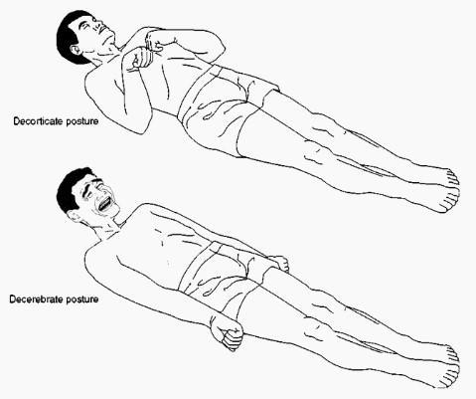
  - д) децеребраційна поза.

б) якщо пацієнт не здатний самостійно підтримувати прохідність
дихальних шляхів, застосуйте ротовий повітровід (носовий повітровід не має застосовуватись за наявності обширної травми обличчя або можливого перелому к істок основи черепа);
в) оральна ендотрахеальна інтубація або введення надязичних пристроїв може застосовуватись, якщо вентиляція мішком АМБУ не є ефективним засобом підтримки оксигенації або якщо є постійні перешкоди прохідності дихальних шляхів;
г) назальна інтубація не повинна проводитись при травмі голови.
- Дихання:
a) якщо у пацієнта помірна або тяжка травма голови і він не може
самостійно контролювати прохідність дихальних шляхів, застосуйте волюметричний капнограф і підтримуйте показник ЕТСО2 на рівні 35-40 мм.рт.ст.;
б) оральна ендотрахеальна інтубація або введення надгортанного
повітроводу має застосовуватись, якщо вентиляція мішком АМБУ не є ефективним засобом підтримки оксигенації та підтримки цільового ЕТСО2 на рівні 35-40 мм.рт.ст.;
в) при тяжкій травмі голови з ознаками вклинення ініціюйте
проведення гіпервентиляції з цільовим ЕТСО2 на рівні 35-40 мм.рт.ст. у якості короткострокової опції і тільки при важкій травмі голови з ознаками вклинення.
- Циркуляція.
  - Ведення ран:
а) контролюйте кровотечі за допомогою прямого тиску;
б) накладіть зволожений стерильний бинт на потенційно відкриту рану черепа;
в) при травмі очей накладіть зволожену у фізіологічному розчині марлеву пов’язку та захисний щиток.
  - Помірна/важка закрита травма голови. АТ: уникайте гіпотензії:
а) дорослі (старше 10 років): підтримка систолічного тиску вище або на рівні 110 мм.рт.ст.;
б) діти: підтримка систолічного тиску:
      - молодше 1 місяця - вище 60 мм.рт.ст.
      - 1-12 місяців - вище 70 мм.рт.ст.
      - 1-10 років - вище 70 + вік помножений на 2 (в роках) мм.рт.ст.
  - Закрита травма голови. Розглянемо введення 0,9% розчину натрію хлориду болюсно для підтримки АТ вищенаведених цифр та підтримки церебральної перфузії.
  - Не відкладайте транспортування, щоб розпочати в/в доступ.
- Недієздатність.
  - Оцініть наявність інших причин, що можуть спровокувати зміну свідомості - перевірте рівень глюкози.
  - Оцінка та огляд хребта
  - Провести оцінку тенденції неврологічного стану (середній/тяжкий:
за ШКГ, P (біль) або U (непритомний) за шкалою AVPU:
а) ранні ознаки погіршення:
    - сплутаність
    - збудженість
    - сонливість
    - блювання
    - сильний головний біль;
б) слідкуйте за ознаками появи та розвитку набряку головного мозку.
  - При сильній травмі голови
- підніміть узголів’я ліжка на 30 градусів.
5. Транспортування до відповідного приймального відділення при травмах голови. Переважне транспортування до спеціалізованого відділення допомоги при травмах голови:
- а) ШКГ, P (біль) або U (непритомний) за шкалою AVPU;
- б) проникаюча травма голови;
- в) відкритий або втиснутий перелом черепа.

Травми хребта
Оцінка стану пацієнта включає:
- Оцініть місце події для визначення механізму травми. Механізм сам по собі не має визначати необхідність іммобілізації хребта - проте, певні механізми пов’язані з високим ризиком, а саме:
а) ДТП (включаючи авто, всюдиходи, снігоходи);
б) травми хребта внаслідок осьового навантаження;
в) падіння з висоти вище 3 метрів.
- Огляньте пацієнта перед переміщенням для виявлення ознак, пов’язаних з травмою хребта. Зверніть увагу на:
а) стан свідомості;
б) неврологічні розлади;
в) біль або чутливість в спині;
г) будь-які ознаки інтоксикації;
ґ) інші тяжкі травми, особливо ті, що пов’язані з травмами тулуба.
Лікувальна тактика:
- Використайте шийний комірець у разі наявності однієї або більше ознак:
а) пацієнт скаржиться на біль у шиї або спині;
б) будь-яка чутливість або біль у шиї чи спині по серединній лінії;
в) будь-які порушення психічного стану (включно зі збудженням);
г) будь-які неврологічні порушення;
ґ) ознаки алкогольної або наркотичної інтоксикації;
д) наявність інших серйозних (відволікаючих) травм;
е) кривошия у дітей;
- При проникаючій травмі шиї пацієнт не потребує іммобілізації шийного відділу незалежно від наявності чи відсутності неврологічних симптомів. Внаслідок іммобілізації можна вчасно не помітити травму або порушення прохідності дихальних шляхів, відтак дані випадки пов’язуються з підвищеним рівнем смертності.
- У разі потреби в евакуації:
а) з автомобіля: після застосування шийного комірця (в разі необхідності), діти у дитячих кріслах, дорослі повинні мати можливість самостійно евакуюватись. У разі якщо немовлята/новонароджені пристібнуті до сидіння завдяки спеціальним ременям, слід діставати дитину не розстібуючи кріплення;
б) інші ситуації, що вимагають вивільнення: довга дошка може бути використана для вивільнення, використовуючи техніку підйому та ковзання (а не техніку перекочування).

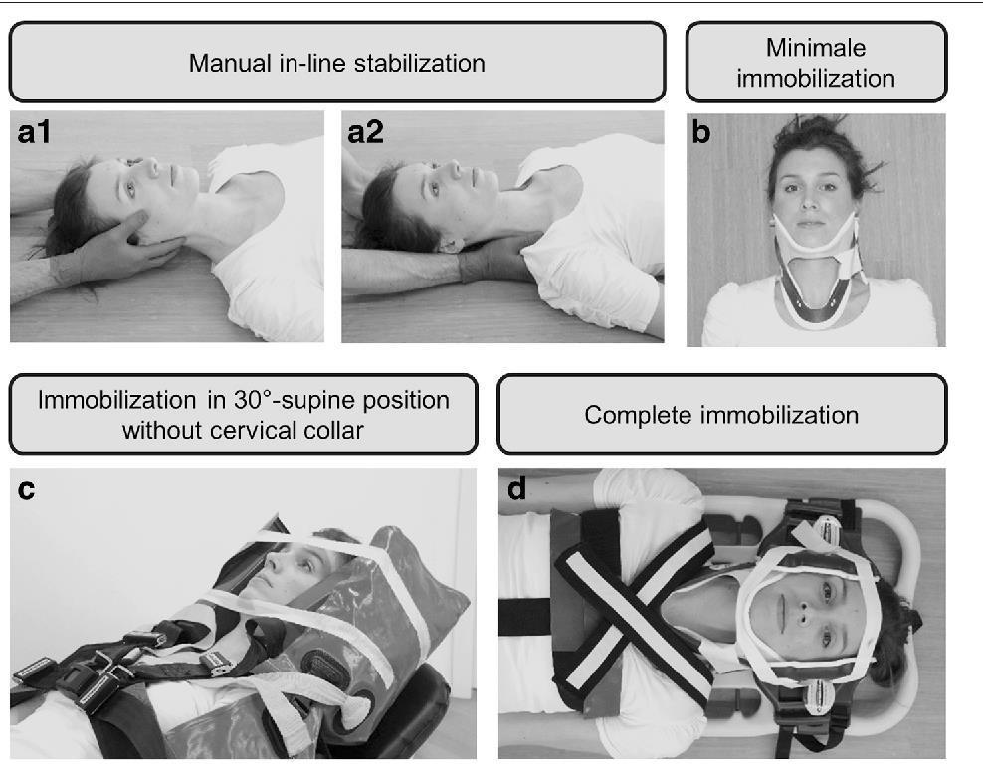
Техніка іммобілізації хребта
- Видалення шолому:
а) якщо шолом необхідно зняти, рекомендується спочатку прибрати забрало, а потім вручну зняти шолом з паралельним підтриманням шиї у нейтральному положенні - пацієнт має лежати на землі, шия та плечі мають контролюватися шляхом підкладання рук, для того щоб утримувати нейтральне положення шийного відділу хребта;
б) доказів недостатньо для надання рекомендацій щодо інших видів зняття шоломів.
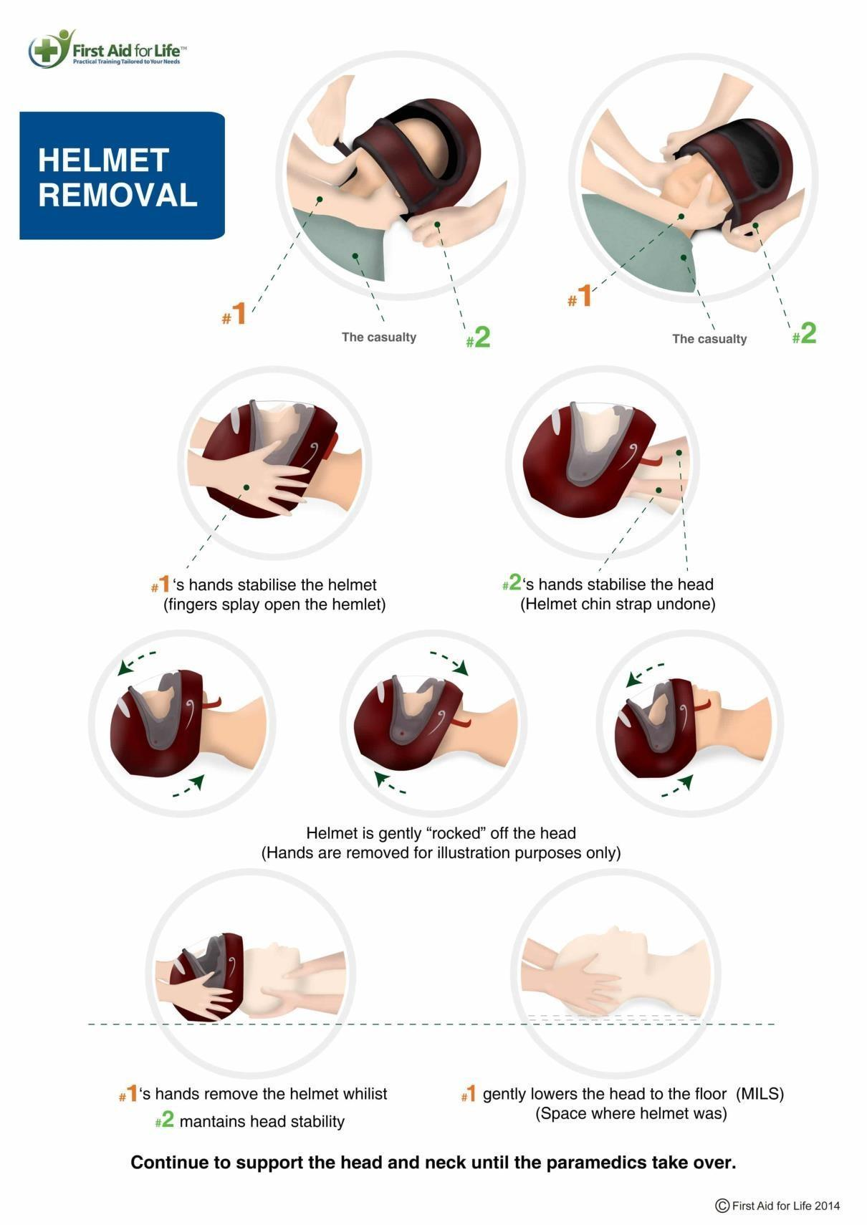
- Не транспортуйте пацієнтів на довгих твердих дошках, окрім ситуацій наявності клінічних показань для цього. Прикладом такої ситуації є полегшення іммобілізації пацієнта з кількома травмами кінцівок або нестабільний стан, при якому переміщення пацієнта з дошки може призвести до відстрочення транспортування та/або подальшого надання допомоги. У таких ситуаціях дошки мають мати м’яку підкладку для попередження вторинних пошкоджень пацієнта.
- Пацієнт повинен транспортуватись до найближчої відповідної лікарні 7. Пацієнти з вираженим кіфозом або з анкілозуючим спондилоартритом можуть не переносити шийні комірці. Такі пацієнти повинні транспортуватись у комфортному положенні із застосуванням скручених у рулон рушників або мішечків з піском.

Травми, отримані внаслідок вибухів
Травми, отримані внаслідок вибухів найчастіше мають характер поєднаних травм, що включають: тупу механічну травму, осколкові проникаючі поранення, баротравму, опікову травму, а також можуть поєднуватись з впливом токсичних речовин. Тому важливим є розстановка пріоритетів лікувальних дій з попереднім визначенням найбільш життєво загрожуючи станів, що вимагають термінової госпіталізації до профільних установ.
Загальний алгоритм огляду пацієнта мало чим відрізняється від загального огляду при травмі. Проте варто відзначити важливість оцінки місця події: підозрюйте можливі подальші вибухи, безпечність навколишніх забудов, можливе зараження токсичними матеріалами, наявність отруйних газів та інших небезпек; при можливому терористичному акті, підозрюйте наявність додаткових вибухових пристроїв. Потенційні пошкодження внаслідок баротравми:
a) напружений пневмоторакс: - гіпотензія або інші ознаки шоку, пов’язані зі зниженням або відсутністю дихальних звуків, напруженням яремних вен та/або девіація трахеї;
б) перфорація барабанних перетинок, яка призводить до глухоти, яка в свою чергу може ускладнювати оцінку стану свідомості та здатності пацієнта виконувати ваші команди.

Опікова травма
Люди різного віку схильні до опікових травм. Найбільша захворюваність спостерігається протягом перших кількох років життя та серед людей у віці 20-29 років.
Залежно від механізму отримання травми опіки поділяють на: власне термічні (внаслідок впливу рідин, пари, вогню, розжарених поверхонь тощо), хімічні, радіаційні та електротравми.
Кількісна оцінка ступеню опіків:
Залежно від глибини опікових пошкоджень:
Опіки першого ступеню: існують незначні пошкодження епідермісу. Відмінними рисами цієї травми є почервоніння, чутливість ураженої ділянки, незначний біль. Загоєння - через кілька днів без рубців, оскільки епідермальний бар’єр залишається неушкодженим.
Опіки другого ступеня: опік охоплює епідерміс та поверхневу (папілярну) дерму, що часто призводить до утворення тонкостінних, наповнених рідиною пухирів. Ці опіки виглядають рожевими, вологими і м’якими і ніжними при дотику рукою в рукавичці. Вони загоюються приблизно через 2-3 тижні, зазвичай без рубців.
Опіки третього ступеня: це опіки повної товщини, які руйнують як епідерміс, так і дерму. Обпалена шкіра має білий або шкірястий вигляд і є нечутливою. Найчастіше виникають при зануренні в гарячі рідини, опіки
внаслідок хімічних впливів, високовольтні електричні травми.
Опіки четвертого ступеня: Опіки четвертого ступеня викликають повне руйнування шкіри та підшкірної клітковини з ураженням фасції, м’язів, кісток чи інших структур.
д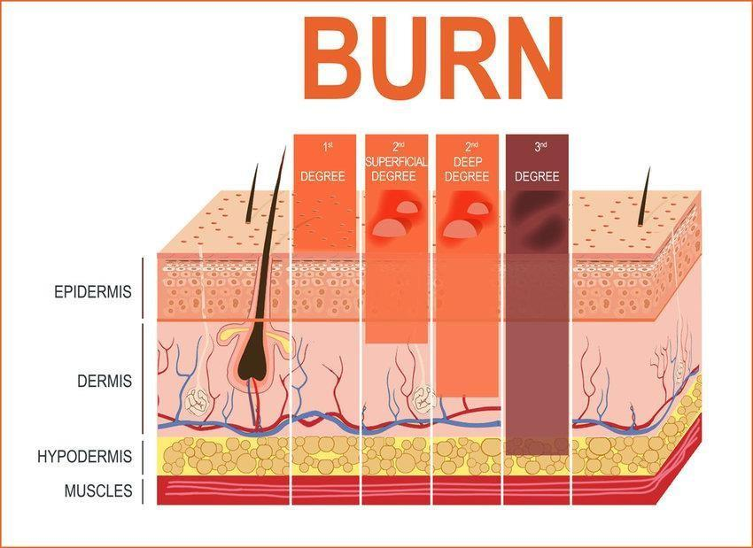

Залежно від площі поширення:
Для практичної оцінки поширеності опікової поверхні використовується «правило дев’яток». Цей підхід поділяє основні анатомічні ділянки тіла на відсотки TBSA( Total Body Surface Area).
Для дорослої людини він виділяє 9% TBSA на голову та шию та на кожну верхню кінцівку, по 18% - на передню та задню частини тулуба, 18% - на кожну нижню кінцівку та 1% - на промежину та геніталії .
Можливо використання «правила долоні» для визначення площі опікової поверхні. Площа долоні пацієнта становить приблизно 1% від TBSA і може бути корисною для розрахунку розсіяних ділянок ураження за умовною кількістю долоней, що можуть покрити ушкоджену поверхню.
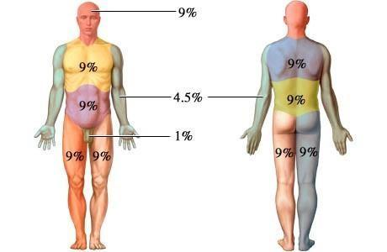

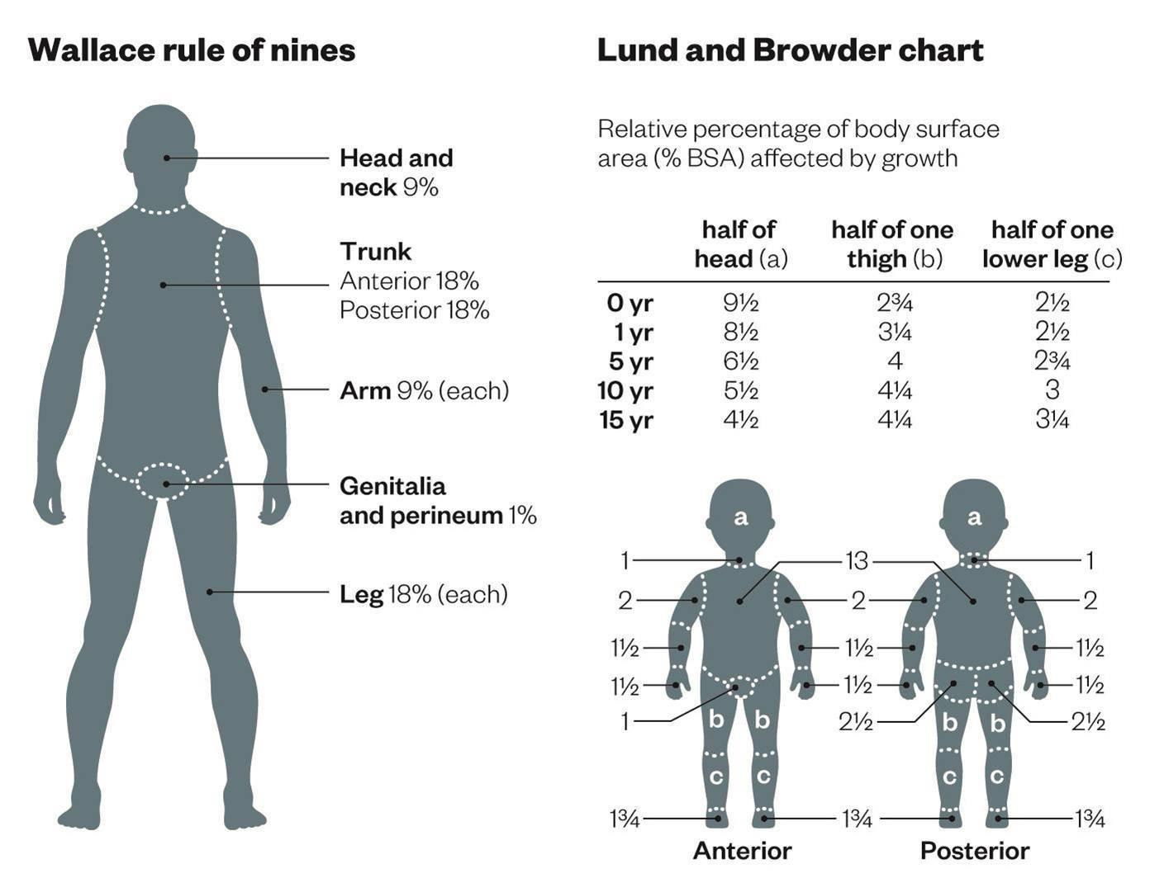

Різниця між оцінкою опікової поверхні дорослого та немовляти полягає дещо зміненому співвідношення, де розмір голови немовляти (18%), пропорційно більший, ніж у дорослого, і нижні кінцівки (14%), які пропорційно менші, ніж у дорослого .
Діаграма Лунда-Браудера з даними, відповідними віку, може бути використана для кращої оцінки площі опікової травми у дітей. Пам’ятайте, що опіки першого ступеня не включаються до розрахунку розміру опіку.
Велике опікове пошкодження визначається як:
- опіки часткової товщини (2-3 ступеню), що охоплюють більше 25% TBSA у дорослих або 20% TBSA у дітей молодше 10 років або дорослих старше 50 років;
- опіки на повну товщину(4 ступеню), що включають більше 10% TBSA;
- опіки обличчя, очей, вух, рук, ніг або промежини, які можуть призвести до функціональних або косметичних порушень;
- опіки, викликані їдкими хімічними речовинами;
- високовольтні електричні травми;
- опіки, ускладнені інгаляційною травмою або серйозною травмою;
- опіки, отримані пацієнтами високого ризику (тими, що лежать в основі виснажливих захворювань).
Ці травми найкраще лікувати в спеціалізованому опіковому центрі, в якому працює команда професіоналів, які мають досвід у догляді за опіковими пацієнтами, включаючи як екстрену допомогу, так і реабілітацію. Інгаляційна травма має значний вплив на виживання опікових пацієнтів. Вона має 3 компоненти: набряк верхніх дихальних шляхів, гостра дихальна недостатність та інтоксикація чадним газом. Варто запідозрити опіки дихальних шляхів при таких симптомах: задишка, стридор, різка зміна голосу, опіки рота та носа, обгоріле волосся у носі, мокрота з виділенням сажі, кашель. Це важливі прогностичні ознаки розвитку обструкції або дихальної недостатності.
Лікувальна тактика:
1. Зупиніть процес горіння:
a) зніміть вологий одяг (якщо він не прилип до пацієнта);
б) зніміть прикраси;
в) не чіпайте пухирі;
2. Мінімізуйте зараження обпеченої ділянки:
a) вкрийте опіки сухими бинтами або чистими простирадлами;
б) не застосовуйте гелі або мазі, не прикладайте лід безпосередньо до опікової рани, тому що це може призвести до збільшення травм тканин через обмороження.
3. Проведіть високопотокову кисневу терапію зволоженим киснем усім пацієнтам, які перебували у замкнутому приміщенні. При пожежах в замкнутих середовищах підозрюйте можливість отруєння чадним газом і відтак показники пульсоксиметрії можуть бути не точними. 4. Отримайте в/в доступ, уникайте маніпуляцій в ділянці опіку.
- Знеболення відповідно до больової шкали
- Оцініть наявність дистальної циркуляції при циркулярних опіках кінцівок.
- Проведіть раннє знеболення та застосуйте протиблювотні засоби.
- Розпочніть рідинну ресусцитацію:
a) за наявності шоку:
- проводьте інфузійну терапію згідно з настановою «Шок» - розгляньте інші причини, такі як травма або отруєння ціанідом б) за відсутності шоку:
- Пацієнтів з опіковими ранами менше 20% TBSA можна лікувати комбінацією пероральної та внутрішньовенної рідини.
- Розпочніть інфузійну терапію базуючись на загальній площі опіків

Формула Паркленда
При потребі в рідинній ресусцитації застосуйте формулу Паркленда для розрахунку об’єму інфузійної терапії:
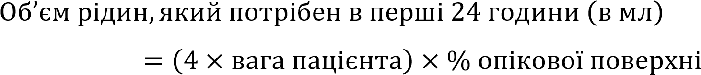
Перша половина об’єму повинна вводитись у перші 8 годин після отримання опіків, залишок об’єму має вводитись протягом наступних 16 годин Якщо вага особи більше 40 кг, первинний болюс можна вирахувати завдяки правилу «10»:
- визначте загальну площу опіків (округліть до найближчого десятка)
- помножте площу на 10 = первинний болюс (мл/год) (для особи вагою 40 – 80 кг)
- додайте 100 мл/кг на кожні 10 кг, якщо вага пацієнта більша 80 кг.

- Уникайте втрати тепла і тримайте пацієнта в теплі, за необхідності застосуйте термоковдру.
- Підтримуйте високий рівень підозри щодо отруєння ціанідом у пацієнтів з низьким балом ШКГ, проблемами з диханням та серцево-судинним колапсом після перебування в закритому приміщенні. У таких ситуаціях введіть антидот (гідроксокобаламін).

Травми, отримані дією електричного струму
Електротравми стали поширеною формою травми з унікальною патофізіологією та високою захворюваністю та смертністю. Вони охоплюють кілька типів, таких як: удари блискавки, травми високого вольтажу та низьковольтні травми.
Існує чотири класи електричних травм:
- Справжні електричні травми - людина стає частиною електричного кола і має місце входу та виходу
- Флеш -травми - Поверхневі опіки, викликані дугами, що обпалюють шкіру; через шкіру не проходить електрична енергія
- Полум'яні травми - спричинені запалення одягу людей по думзі; електрика може, а може і не проходити по тілу людини
- Ураження блискавкою - унікальний вид травми, що виникає при надзвичайно високій напрузі протягом найкоротшого періоду часу; більшість електричних потоків проходить над тілом.
Клінічні прояви варіюються від відчуття поколювання до поширеного пошкодження тканин і навіть до миттєвої смерті. Основним симптомом електричної травми часто є опік шкіри. Також можуть виникати порушення серцевого ритму.
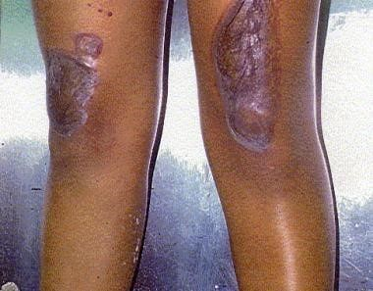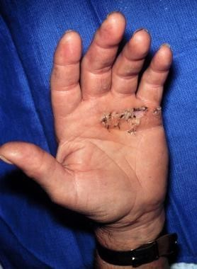

Електричний опік долоні та колін
Смертність внаслідок удару струмом залежить від кількох факторів:
a) шлях струму проходить через тіло - струм, що проходить через серце
має висщий ризик летального наслідку;
Поточний шлях визначає, які тканини знаходяться в групі ризику, і який вид травми спостерігається. Електричний струм, який проходить через голову або грудну клітку, швидше за все спричинить смертельну травму. Трансторакальні струми можуть спричинити смертельну аритмію, пряме ураження серця або зупинку дихання. Транкраніальні струми можуть спричинити пряму травму мозку, судоми, зупинку дихання та параліч.
б) тип струму - постійний або змінний:
- змінний струм викликає аритмію, а постійний - глибинні опіки тканин, проте обидва типи струму можуть спричиняти різні пошкодження
- постійний струм зазвичай викликає одне скорочення м’язів, а змінний може викликати повторні скорочення
- змінний струм найчастіше викликає фібриляцію шлуночків, а постійний струм найчастіше викликає асистолію;
Перемінний струм істотно небезпечніший за постійний. Контакт із змінним струмом може викликати скорочення тетанічних м’язів, перешкоджаючи потерпілому вивільнити електричне джерело і тим самим збільшуючи тривалість контакту та подачу струму.
На відміну від цього, постійний струм зазвичай викликає єдине насильницьке скорочення м’язів, що часто відштовхує жертву від джерела.
Тетанія грудних м’язів із залученням діафрагми та міжреберних м’язів може призвести до зупинки дихання.
Блискавка - це односпрямований масивний струм, який триває від 1/10 до 1/1000 секунди, але часто має напругу, що перевищує 10 мільйонів вольт.
в) сила (ампери) струму більше впливає на смертність, ніж напруга
(вольти)
Оцінка стану пацієнта та лікувальна тактика
- Впевніться в безпечності місця події. Джерело струму потрібно вимкнути до проведення огляду.
- При проведенні первинного огляду велику увагу приділити на виявленні аритмії або виявлення ознак зупинки кровообігу - застосуйте кардіомонітор.
- Визначте усі пошкоджені ділянки. Якщо пацієнт був частиною ланцюга, додаткове пошкодження буде біля місця контакту з землею - електричні опіки, як правило, уражають тканини на всю глибину і викликають значне пошкодження тканин.
Накладіть сухі пов’язки на уражені ділянки шкіри.
Забезпечте інфузійну терапію в об'ємі відповідно до площі опікової поверхні та стану пацієнта - пам’ятайте, що зовнішній вигляд не дає повного розуміння глибини пошкодження тканин
- Оцініть наявність асоційованих травм та дізнайтесь чи був пацієнт відкинутий внаслідок удару струмом - у разі порушення свідомості, слід вважати, що травма у постраждалого є, і слід надавати відповідну допомогу.
Часто є необхідність у іммобілізації хребта після падінь з висоти.
Електричні травми супроводжуються сильним болем, тому знеболюйте пацієнта.
- Оцініть потенційну наявність компартмент- синдрому кінцівок внаслідок ураження тканин кінцівок. Зніміть усі прикраси та обмежуючий одяг через ризик можливого набряку.
- Визначте характеристики джерела струму - вольтаж, потужність, постійний або змінний струм, час ураження.
Пацієнти з електричними травмами мають госпіталізовуватись до опікового центру за необхідності, оскільки ці травми можуть спричиняти значне пошкодження тканин.
За наявності серйозної супутньої травми, їй надають вищий пріоритет над опіками, особливо якщо опіковий центр та травматологічне відділення знаходяться у різних місцях.
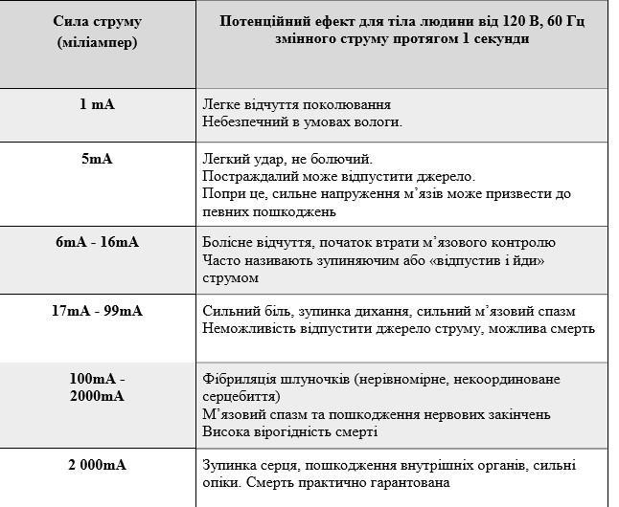

Краш-синдром
Краш-синдром: також називається рабдоміолізом, включає низку метаболічних змін, що виникають через травму скелетних м’язів такого ступеня тяжкості, що спричиняє порушення цілісності клітин та вивільнення їх вмісту в кровообіг.
Розчавлення та розрив м’язових клітин вивільняє міоглобін, який перетворюється на метміоглобін і, нарешті, кислотний гематин, який вивільняється у кровообіг. М'язи також містять калій, магній, фосфати, кислоти, ферменти, такі як креатинфосфокіназа та лактатдегідрогеназа. Хоча вони необхідні для функціонування клітин, вони токсичні, коли потрапляють у кровотік у великих кількостях. Регіональна ішемія, спричинена оклюзією мікро- та макроциркуляції м’язів після розчавлення, вивільняє натрій, кальцій та рідину, що призводить до збільшення м’язового об’єму та їх набряку і розвитку компартмент синдрому.
Стан постраждалих значно погіршуються після того, як вони були вилучені з-під уламків завалу або защемлення, тому що як тільки напруга тканини знімається, реперфузія в ішемічно пошкоджені м’язи порушує механізм натрій-калій-АТФ-ази. У свою чергу, це вивільняє в циркуляцію продукти розпаду міоглобіну, молочну кислоту, сечову кислоту та м’язові ферменти, такі як креатинінфосфокіназа та альдолаза, крім іонів, таких як кальцій, калій та фосфат.
Причини смертності внаслідок відсутності лікування при краш-синдромі: a) моментальні:
- тяжка травма голови
- травматична асфіксія
- травма тулуба з пошкодженням внутрішніх органів грудної клітки або живота;
б) ранні:
- гіперкаліємія (калій виділяється з пошкоджених м’язових клітин)
- гіповолемія/шок;
в) пізні:
- ниркова недостатність (внаслідок вивільнення токсинів пошкодженими м’язовими клітинами)
- коагулопатія та кровотеча - сепсис.
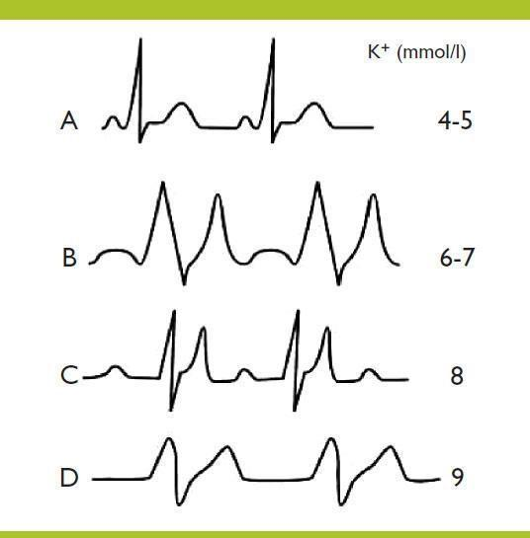
Зміни ЕКГ при гіперкаліемії

Лікувальні дії:
- Лікуйте пацієнтів з краш-синдромом одразу після його виявлення.
- За наявності масивної кровотечі, виконайте необхідні щодо її зупинки.
- Проводьте оксигенотерапію.
- Забезпечте в/в доступ і розпочніть інфузійну терапію болюсно в об’ємі 1015 мл/кг (за можливості перед початком процесу вивільнення пацієнта).
- У випадку тяжкої травми або тривалого перебування кінцівок під завалами введіть бікарбонат натрію 1 мЕкв/кг (макс доза - 50 мЕкв) в/в болюсно протягом 5 хв.
- Приєднайте кардіомонітор. Зніміть та розшифруйте показання ЕКГ в 12 відведеннях, за можливості. Будьте уважні до розвитку аритмій або ознак гіперкаліємії перед та після евакуації з-під завалу та під час транспортування (наприклад, пікові Т хвилі, широкий комплекс QRS, довгі інтервали QT, зникнення Р хвилі).
- Для знеболення застосуйте анальгетики.
- Порядок дій після звільнення пацієнта:
а) продовжити інфузійну ресусцитацію (500-1000 мл/год для дорослих, 10 мл/кг/год для дітей);
б) якщо ЕКГ вказує на наявність гіперкаліємії, проведіть в/в інфузію з додаванням:
- кальцію хлорид - 1 г в/в або в/к протягом 5 хв, забезпечте в/в прохідність і не перевищуйте 1 мл /хв
АБО
- кальцію глюконат - 2 г в/в або в/к протягом 5 хв з постійним моніторингом серцевих ритмів;
в) якщо ви попередньо не вводили, за умови важкого краш-синдрому та наявністі на ЕКГ ознак гіперкаліємії, введіть натрію бікарбонат 1 мЕкв/кг
(максимальна доза - 50 мЕкв) в/в болюсно протягом 5 хв;
г) за наявності на ЕКГ ознак гіперкаліємії застосуйте сальбутамол 5 мг через невеликого розміру небулайзер.

- Матеріали для аудиторної самостійної роботи
4.1 Перелік питань по підготовці до аудиторного заняття:
Діагностика та лікування на догоспітальному етапі механічних пошкоджень черепа, хребта, грудної клітки, органів черевної порожнини, тазу і тазових органів, кінцівок. Діагностика і тактика виїзної бригади при політравмі, синдромі довготривалого стиснення і розчавлення, зовнішній і внутрішній кровотечі, травматичному і геморрагічному шоці, гемо- і пневмотораксі.
Алгоритм надання екстреної медичної допомоги постраждалим у дорожньо-транспортній пригоді. Техніки зупинки зовнішньої кровотечі. Техніка транспортної іммобілізації різних кісткових сегментів на догоспітальному етапі. Пункція грудної клітки при напруженому пневмотораксі. Оклюзійна пов’язка (П-подібна)

4.2 Перелік питань по підготовці до підсумкового модульного контролю
1. Діагностика та екстрена медична пошкодженнях черепа. | допомога | при | механічних
2. Діагностика та екстрена медична пошкодженнях хребта. | допомога | при | механічних
3. Діагностика та екстрена медична пошкодженнях грудної клітки. | допомога | при | механічних
4. Діагностика та екстрена медична | допомога | при | механічних
пошкодженнях органів черевної порожнини, тазу і тазових органів.
- Діагностика та екстрена медична допомога при механічних пошкодженнях кінцівок.
- Діагностика та екстрена медична допомога при політравмі.
- Діагностика та екстрена медична допомога при синдромі довготривалого стиснення і розчавлення.
- Діагностика та екстрена медична допомога при зовнішній і внутрішній кровотечі.
- Діагностика та екстрена медична допомога при травматичному шоці.
- Діагностика та екстрена медична допомога при геморрагічному шоці.
- Діагностика та екстрена медична допомога при гемо- і пневмотораксі.
- Алгоритм дій бригади екстреної медичної допомоги при дорожньотранспортній пригоді.

5. Література:
- Наказ МОЗ України від 11.04.2022 № 607 "Про затвердження Методичних рекомендацій щодо організації надання закладами охорони здоров’я екстреної медичної допомоги постраждалим внаслідок дії хімічних, біологічних та радіологічних агентів (зброї масового ураження)"
- Закон України «Про екстрену медичну допомогу» №5081-VI, редакція від 16.01.2020 р.
- Наказ МОЗ України від 15.03.2022 № 488 "Про затвердження Методичних рекомендацій щодо надання екстреної медичної допомоги постраждалим на догоспітальному етапі в умовах бойових дій/воєнного стану"
- Наказ МОЗ України від 03.03.2022 № 402 "Про затвердження Методичних рекомендацій щодо медичної допомоги постраждалим з опіками на етапах евакуації"
- Наказ МОЗ України від 02.03.2022 № 391 "Про затвердження Методичних рекомендацій щодо етапності надання медичної допомоги пораненим та травмованим"
- Наказ МОЗ України від 04.03.2022 № 412 "Про затвердження Методичних рекомендацій щодо конверсії турнікета у травмованих в зонах тактичної екстреної медичної допомоги"
- Уніфікований клінічний протокол екстреної, первинної, вторинної (спеціалізованої), третинної (високоспеціалізованої) медичної допомоги «Цукровий діабет І типу». https://extranet.who.int/ncdccs/Data/UKR_D1_ЦД%201.pdf
- Наказ МОЗ України від 20 червня 2024 року № 1070 «Стандарт медичної допомоги “Ішемічний інсульт”». https://moz.gov.ua/storage/uploads/a1795243-5238-47bc-a60c-241adf749ce7/dn_1070_20062024_dod.pdf
- Наказ МОЗ України від 26.01.2023 р. № 151 «Про затвердження Уніфікованого клінічного протоколу первинної, екстреної та спеціалізованої медичної допомоги “Цукровий діабет 1 типу у дорослих”». https://ips.ligazakon.net/document/MOZ34283
- Стандарти медичної допомоги. Опіки. Наказ Міністерства охорони здоров’я України 09 жовтня 2023 року No 1767.
- Анестезіологія та інтенсивна терапія: підручник; за ред.. Ф.С.Глумчера.- 2-е вид., переробл. І допов. –К.: ВСВ « Медицина»,2021.-360 с.
- Невідкладні стани в педіатричній практиці: навч. Посіб./ Марушко Ю. В., Глумчер Ф.С., Шеф Г.Г., С. М. Ярославська, - К.: ВСВ «Медицина», 2020 – 439 с.
- Екстрена та невідкладна медична допомога. Том IV: Клінічні маршрути (протоколи) пацієнта під час надання екстреної медичної допомоги на догоспітальному етапі. Крилюк В.О., Гур’єв С.О.2020
- 2022 ESC Guidelines on cardiovascular assessment and management of patients undergoing non-cardiac surgery. European Heart Journal (2022) 00, 1–99
https://academic.oup.com/eurheartj/article/43/39/3826/6675076
- 2022 AHA/ACC/HFSA Guideline for the Management of Heart Failure: A Report of the American College of Cardiology/American Heart Association Joint Committee on Clinical Practice Guidelines. Circulation May 3, 2022 Vol 145, Issue 18.https://www.ahajournals.org/doi/10.1161/CIR.0000000000001063
- European Resuscitation Council Guidelines 2021: Adult advanced life support. RESUSCITATION 161 (2021) 115, 151. https://cprguidelines.eu/assets/guidelines/European-Resuscitation-Council-Guidelines-2021-Ad.pdf

Додаткова:
- Наказ МОЗ України від 15.01.2014 р. №34 (оновлений від 05.06.2019 р. №1269) «Про затвердження та впровадження медико-технологічних документів зі стандартизації екстреної медичної допомоги», Уніфікований клінічний протокол екстреної медичної допомоги “Випадкове утоплення або занурення у воду”, “Політравма”, “Обструкція дихальних шляхів стороннім тілом”, “Гіповолемічний шок”, “Травма живота”.
- Наказ МОЗ України від 05.06.2019 № 1269 "Про затвердження та впровадження медико-технологічних документів зі стандартизації екстреної медичної допомоги"
- Наказ МОЗ України від 18.05.2012 р. №366 «Про затвердження загальних вимог щодо проведення медичного сортування постраждалих і хворих та форм медичної документації».

